***ESTATUTOS DO CLUB ***
CLUB DE AEROMODELISMO LOS DIABLOS


CAPITULO I
NORMAS XERAIS:

Artigo 1*.- O CLUB DE AEROMODELISMO LOS DIABLOS, é unha Asociación privada con personalidade xurídica e capacidade de obrar, integrada por persoas físicas, que ten como obxecto exclusivo ou principal a práctica da actividade física e deportiva polos asociados, sen ánimo de lucro.
Artigo 2ª.- O CLUB DE AEROMODELISMO LOS DIABLOS, practicará como principal modalidade deportiva a de AERONÁUTICA, e solicitará a ratificación dos Estatutos e a inscripción no Rexistro de Asociacións Deportivas e Deportistas de Galicia de conformidade coa Leí Xeral do Deporte de Galicia.
O CLUB DE AEROMODELISMO LOS DIABLOS, practicará así mesmo as modalidades deportivas de —————————, e para tal fin funcionarán as seccións deportivas correspondentes, sen
prexuízo de que a Asamblea Xeral poida acordar a creación doutras.
Artigo 3ª.- O domicilio Social do CLUB DE AEROMODELISMO LOS DIABLOS, ftxase na rúa, Avda. de la Coruña, 204-4⁶ izqda. - poboación: LUGO - C.P. 27003 - provincia: LUGO - Teléfono: 982.24.00.56

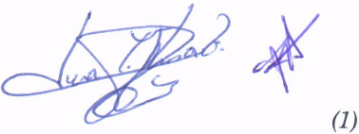
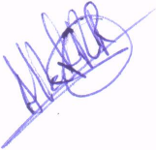
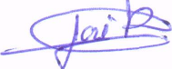

O Presidente cando as circunstancias o aconsellen, poder á acordalo cambio do domicilio social dentro da mesma localidade. Para o traslado do domicilio a outra localidade, que deberá ser sempre dentro do territorio da comunidade Autónoma de Galicia, será necesario o acordó maioritario da Asemblea Xeral Extraordinaria.
En ámbolos casos, o traslado de domicilio social non implica modificación estatutaria, e terá que ser notificado os socios, e ó Rexistro de Asociacións Deportivas e Deportistas de Galicia.
O CLUB DE AEROMODELISMO LOS DIABLOS, tamén conta eos seguintes locáis e instalacións
propias:
Non ten patrimonio inicial.

CAPITULO II

CLASES DE SOCIOS, ADMISIÓN, DEREITOS E OBRIGACIÓNS

Artigo 4ª.- O número de socios será ilimitado. A Asamblea Xeral poder á suspender, non obstante, a admisión de novos socios cando así o esixan razóns de aforo ou capacidade física das instalacións. Os socios poderán ser das seguintes clases: de número, honorarios, aspirantes e familiares.
Artigo 5^{g}.- Son socios de número tódalas persoas maiores de idade, que satisfagan a cota social establecida pola Asamblea Xeral.
Os menores de 18 anos, clasificaranse como socios aspirantes, tendo dereito ó uso das instalacións sociais mediante a cota que se fixe e pasarán automáticamente a ser socios de número ó cumpriren a maioria de idade.
Serán socios honorarios aquelas persoas as que a Asamblea Xeral confira esta distinción e terán un posto de preferencia nos actos oficiáis da sociedade.

Son socios familiares todas aquelas persoas que dependan económicamente dun socio de número e convivan, con el no mesmo domicilio.
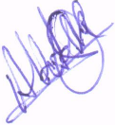
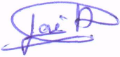
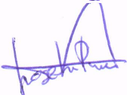
(2)
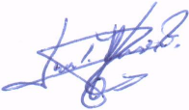

Artigo 6ª.-

1.- Os socios de número terán os seguintes dereitos:
a) Contribuir ó cumprimento dos fins específicos da asociación.
b) Esixir que Asociación se Axuste ó disposto na normativa autonómica deportiva e ó establecido no presente Estatuto.
c) Separarse libremente da Asociación.
d) Coñecelas actividades da Asociación e examinala súa documentación, previa petición razoada ó presidente.
e) Expor libremente as súas opinións no seo da Asociación.
f) Ser elector e elixible para os órganos de representación e gobernó da Asociación, sempre que tena plena capacidade de obrar.
2.- Son obrígacións dos socios de número:
a) Aboa -las cotas que esixa a Asemblea Xeral.
b) Contribuir ó sostemento e difusión do deporte ou modalidades Deportivas.
c) Acatar cantas disposicións dicte a Asemblea Xeral, a Xunta Directiva ou Presidente, para o bo gobernó da sociedade.
3.- Os socios aspirantes terán dereito a disfrutar dos servicios e instalacións saciáis da Asociación.
4. - Os familiares dos socios de número terán dereito a disfrutar daqueles servicios e instalacións que de determinen, previo pago da cotafixada.
Artigo 7ª.- Para ser admitido como socio, en calquera das súas modalidades, será necesario:.
* Tela idade sinalada para cada unha délas.
* Solicitude por escrito dirixida ó Presidente.
* Satisfacela cota de ingreso correspondente.
Artigo 8*.- A condición de socio pérdese:
* Por vontade propia.
* Por falta de pago das cotas sociáis durante tres meses consecutivos, previo reauirimento de pago, e consecuente Resolución do Presidente.
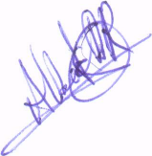

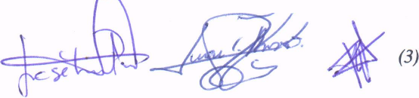
CAPITULO III ÓRGANOS DE REPRESENTACIÓN E GOBERNÓ
Artigo 9ª.-
Son Órganos de representación e gobernó do CLUB DE AEROMODELISMO LOS DIABLOS,
a Asamblea Xeral e o Presidente.
Artigo
O Presidente é o órgano executivo do Club, posúe a representación legal convocar e presidir os órganos de representación e gobernó executando os acordos destes.
Será elixido mediante sufraxio libre, directo igual e secreto por e entre os membros da Asamblea Xeral, cada 4 anos.
Artigo 11*--

O Presidente cesará por:
a) Transcorrelo prazo polo que foi elixido.
b) Demisión,
c) Falecemento ou incapacidade física ou psíquica para continuar no exercicio do seu cargo.
d) Aprobación dunha moción de censura pola Asamblea Xeral.
Artigo 12ª.-
Como órganos complementarios dos de gobernó e representación poderá haber unha Xunta Directiva para asistir ó Presidente.
1.- A Xunta Directiva estará formada por un número de membros non inferior a cinco nin superior a quince, e da que formará parte un Secretario e un Tesoreiro.
2.- A Xunta Directiva é o órgano colexiado de xestión do Club, sendo os seus membros designados e revocados librememte polo Presidente que a presidirá.
3.- Corresponderán á Xunta Directiva as seguintes atribucións:
A Xunta Directiva como órganos colaborador do presidente, non terá competencias propias e exercera por delegación, as que lle encomende o Presidente que poderá avocar e revocar en calquera momento.
Artigo 13*.-
1.-A Xunta Directiva quedará validamente constituida en primeira convocatoria cando concorran a ela a maioría dos seus membros. En segunda convocatoria será suficiente a concorrencia, polo menos, de tres dos seus membros, e, en todo caso, do Presidente.
2.-A Xunta Directiva convocarase polo Presidente con dous días de antelación, como mínimo á data de celebración..
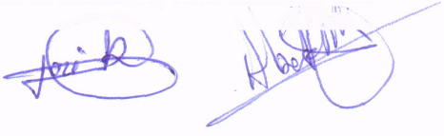
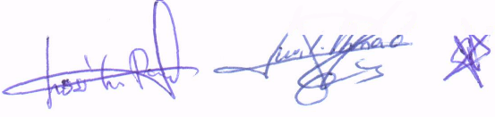
(4)

A Xunta Directiva quedará tamen validamente constituida, cando estean presentes tódolos seus membros, aínda que non houbera mediado convocatoria previa.
Artizo 15ª.-
1.-O Tesoureiro da Xunta Directiva será o Depositario da Asociación, asinará os recibos, autorizará os pagos e levará os Libros de Contabilidade.
2.- Será obriga do Tesoureiro formalizar, durante o primeiro mes de cada ano, un balance de situación e as contas de ingresos e gastos, que separan en coñecemento de tódolos asociados.
Artigo 16*.-
O Secretario da Xunta Directiva coidará do arquivo da documentación, redactará cantos documentos afecten á marcha administrativa da Asociación e levará o Libro de Rexistro de Socios e o Libro de Actas.
Artizo 17*.-
1.-A Asamblea Xeral é o órgano supremo do gobernó da Asociación e estará integrada por tódolos seus socios de número.
2.- As Asambleas Xerais, tanto Ordinarias como Extraordinarias, quedarán validamente constituidas en primeira convocatoria cando concorran a ela, presentes ou representados, a maioría dos seus asociados. En segunda e última convocatoria media hora más tarde, quedará constituida calquera que sexa o número de membros presentes. Entre a data de convocatoria e o día sinalado para a súa celebración terán de mediar, como mínimo, dez días naturais e nonpoderán transcorrer más de 20.
Artigo 18*.-
A Asamblea Xeral convocarase polo Presidente a iniciativa propia ou do vintecinco por cento, ó menos, dos socios de número.
1.- A Asamblea Xeral reunirase con carácter ordinario, previa convocatoria do Presidente, ó menos unha vez ó ano para tratar das seguintes cuestións:
a) Memoria, liquidación do presuposto, balance do exercicio, rendición de contas e aprobación, se procede.
b) Presuposto para o seguinte exercicio.
c) Proxecto e propostas do Presidente ou da Xunta Directiva.
d) Proposición que formulen os socios e que terán de ir asinadas ó menos, polo cinco por cento dos mesmos.
e) Rogos e preguntas.
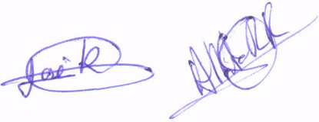
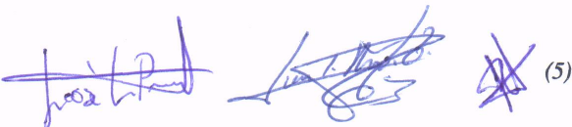
2.- Terá de se celebrar Asamblea Xeral extraordinaria para a modificación dos Estatutos, elección do Presidente, tomar cartas a préstamo, emisión de títulos representativos de debeda ou parte alícuota patrimonial, enaxenación de bens inmobles efixación de cotas dos socios, e calquera outro acordó previsto nestes estatutos ou que estime oportuno polo Presidente ou proceda legalmente.
ARTIGO 19*.-
Os acoraos da Asamblea Xeral e da Xunta Directiva, serán vinculantes e de obrigado cumprimento e terán forza executiva a partir da data da súa adopción, sen presuízo, por razón da materia, da posibilidade da súa impugnación perante os órganos competentes e da Federación Galega Deportiva da modalidade ou perante o Comité Galega de Xusticia Deportiva.

CAPITULO TV

REXIME DOCUMENTAL
Artigo 20ª.-
O rexime documental da Asociación, constará dos seguintes libros: Rexistro de Socios, de Actas e Contables.
Artiso 21ª.-
No Libro de Rexistro de Socios, terán de consta -los nomes e apellaos dos socios de número, o seu Documento Nacional de Identidade e, no seu caso, os cargos de representación, gobernó e administración que exerzan na Asociación. Tomen hanse especifica-las datas de altas e baixas, e as de toma de posesión e cese nos cargos aludidos.
Artigo 22ª.-
Nos Libros de Actas, consignaranse as reunións que celebre a Asamblea Xeral e a Xunta Directiva, con expresión da data, asistentes, asuntos tratados e acoraos adoptados. As Actas terán de estar asmadas, en todo caso, polo Presidente e o Secretario.
Artigo 23ª.-
Nos Libros de contabilidade figurarán tanto o patrimonio como os dereitos e obrigacióm, e ingresos e gastos da Asociación, debéndose precisa-la procedencia daqueles e a inversión ou destino destes.
REXIME DISCIPLINARIO
Artizo 24*.-
Os órganos e socios do Club estarán sometidos ó regulamento disciplinario do Club e ó disposto no Título VII da Leí 11/1997Xeral do Deporte de Galicia e normativa do seu desenvolvemento.

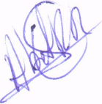
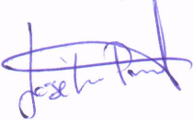
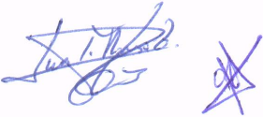
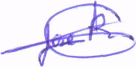
(6)
Artigo 25ª.-
Así mesmo o Presidente e membros ou Xunta Directiva responderán fronte os socios, o Club ou terceiros dos prexuízos que ocasionaren por culpa ou neglixencia grave, de conformidade coa regulamentación propia do Club e o Ordenamento Xurídico vixente.

CAPITULO V
RÉXIME ECONÓMICO - FINANCIEIRO E PATRIMONIAL
Artizo 26*.- O CLUB DE AEROMODELISMO LOS DIABLOS, Cometerase ó réxime dopresuposto e patrimonio propio coas seguintes limitacións:
a) Nonpoderá destina-los seus bens afins industriáis, comerciáis, profesionais ou de servicio, nin exercer actividades de igual carácter cofín de repartir beneficios entre os seus socios. Os seus ingresos aplicaranse integramente á conservación do seu obxecto social.
b) Poderán fomentar manifestacións de carácter físico deportivo dirixidas ó público en xeral aplicando os beneficios obtidos ó desenvolvemento das actividades físicase deportivas dos seus asociados.
c) O CLUB DE AEROMODELISMO LOS DIABLOS, poderá gravar e enaxenar bens inmobles, tomar cartas a préstamo e emitir títulos transmisibles representativos de débeda auparte alícuota patrimonial, sempre que cumpra os seguintes requisitos:
1.-Que se autoricen tais operacións por maioría de dous tercios dos socios presentes ou representados na Asamblea Xeral Extraordinaria.
2.-Que ditos actos non comprometan de modo irreversible o patrimonio da Entidade ou a actividade físico-deportiva que constitúa o seu obxecto social. Para a adecuada xuctificación desde extremo se poderá esixir, sempre que o soliciten como mínimo o cinco por cento dos socios de número, o oportuno díctame económico-actuarial.
3.-Canto se trate de gravar ou enaxenar bens inmobles que foran financiados en todo auparte, con Fondos Públicos da Comunidade Autónoma será preceptiva a autorización previa da Secretaría Xeralpara o Deporte da Xunta de Galicia.
Artizo 27ª.- O CLUB DE AEROMODELISMO LOS DIABLOS, poderá recibir libremente doazóns que non excedan da cantidade de 500.000 Pts. No suposto de doazóns que superen esta cantidade será necesaria autorización expresa da Secretaría Xeralpara o Deporte da Xunta de Galicia, previo informe da Federación correspondente.
Artigo 28ª.-
L- O CLUB DE AEROMODELISMO LOS DIABLOS, poderá emitir títulos de débeda ou de parte alícuota patrimonial.

2.- Os títulos\serán nominativos.
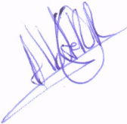

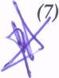
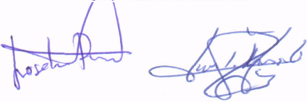
Artizo 29ª.-
1.- Os títulos inscribiranse nun libro que levará ó efecto a Asociación, no que se anotarán as sucesivas transferencias.
2.- En tódolos títulos constará o valor nominal, a data de emisión, e, no seu caso, o interese eprazo de amortización.
Artigo 30ª.-
Os títulos de débeda sópoderanse subcribir polos asociados, e a súa posesión non conferirá dereito algún especial os socios, agás a percepción dos intereses establecidos conforme á lexislación vixente
Artizo 31ª.-
Os títulos de parte alícuota patrimonial han ser asemade, subcritos polos asociados. En ningún caso estes títulos darán dereito á percepción de dividendos ou beneficios.
Artigo 32ª.-
Os títulos de débeda e parte alícuota patrimonial serán transferidos únicamente entre os que teñan a condición de socio.
CAPITULO VI

———————— (í*«
REFORMA DOS ESTATUTOS E DISOLUCIÓN DA SOCIEDADE
Artigo 33ª.-
Os presentes Estatutos so poderán modificar, reformar ou derrogar, por acordó da Asemblea Xeral Extraordinaria convocada a tal efecto, mediante votación favorable dos dous tercios dos socios de número asistentes.
A reforma destes Estatutos seguirá, con respecto ó Rexistro de Asociacións Deportivas e Deportistas de Galicia, os mesmos trámites administrativos que para a súa inscrición.
Artigo 34ª.-
O CLUB DE AEROMODELISMO LOS DIABLOS, extinguirase ou disolver ase por acordó de: a) dos dous tercios dos socios en Asemblea Xeral Extraordinaria, convocada ó efecto b) por sentencia xudicial c) por outras causas legalmente determinadas. En todo caso haberá de ser notificado ó Rexistro de Asociacións Deportivas e Deportistas de Galicia.
Artigo 35ª.-
Disolto O CLUB DE AEROMODELISMO LOS DIABLOS, o remanente do seu patrimonio social, se o houbera, aplicar ase a fins análogos de carácter deportivo ben por acordó previo da Asemblea Xeral ou subsidiariamente pola Secretaría Xeral para o Deporte.
(8)





